**Reszponzív viselkedésű weboldal készítése,  
frontend és backend programozás  
Vizsgafeladat – 2024. május 7.**

Az alábbi vizsgarészben a feladata egy olyan webalkalmazás elkészítése, amely a megadott adatbázisból képes egy fiktív állatkerttel kapcsolatos adatok kinyerésére, azok rendszerezett megtekintésére, illetve módosítására. Figyelmesen olvassa el a leírást!

Segédanyagként használható oldalak: <https://laravel.com>, <https://www.php.net>, <https://getbootstrap.com>, <https://www.w3schools.com>, <https://validator.w3.org>

Források:

* **Sablon mappa,** benne a felhasználandó sablon.html-el, képekkel és asset-el.
* **Mintak mappa**, benne a segítségként kiadott minta .png-k.

**1.) A projekt létrehozása**

Hozzon létre egy új Laravel projektet **allatkert** néven és a vizsga során ebbe a projektbe dolgozzon! Munkája végén az egész projektet adja be a kijelölt meghajtón lévő mappába! Az archiválás megkönnyítésére a Laravel app-ot ZIP-je be!

**2.) Reszponzív viselkedésű weboldal készítése és formázása (10 pont)**

Használja fel a mellékelt sablont és alakítsa ki a webalkalmazás oldalszerkezetét, kinézetét! Helyezze el az alkalmazásban a mellékelt **assets** és **img mappákat** is, valamint oldja meg ezek hivatkozásait!

Végrehajtandó módosítások, szükséges információk:

* A böngésző címsorában megjelenő cím „VizsgáZOO” legyen.
* A kialakítandó menüsor elemei: **VizsgáZoo** - (navbar-brand), **Emlősök**, **Madarak, Hüllők, Hírlevél**
  + A **VizsgáZoo** az index-re mutat.
  + Az **Emlősök** az *emlosok* nézetre mutat.
  + A **Madarak** a *madarak* nézetre mutat.
  + A **Hüllők** a *hullok* nézetre mutat.
  + A **Hírlevél** a *hirlevel* nézetre mutat.
  + Opcionálisan az *emlosok*, a *madarak* és a *hullok* nézetek helyett alkalmazhat egy nézetet is *allatok* néven.
* A menüsort színezze át! A menüsor háttérszíne egyéni zöld szín (RGB: 0, 60, 28) és a linkek színe fehér legyen! A linkek összes állapotát kezelje le!
* A táblázatok fejlécét a menüsorhoz hasonlóan színezze. A táblázatok címsorának háttérszíne egyéni zöld szín (RGB: 0, 60, 28), betűszíne fehér legyen!
* A táblázatok egyéni oszlopszélességgel rendelkezzenek! Az összes táblázat első oszlopa 20% széles legyen, harmadik oszlopa 15% széles legyen!
* A láblécben megjelenő szöveg: **Készítette: vizsgázó neve – osztálya**, pl.: *Kiss Béla – 14.SZ*.
* A Hírlevél oldalon az űrlap 50% szélességgel, középre rendezetten jelenjen meg! Mobilnézetben és SM méretben (768 px ablakszélességig) 100% szélességgel jelenjen meg!

Amilyen beállításra nincs utalás ott a minták a mérvadóak!

**3.) Frontend és backend programozás (15 + 12 pont)**

Használja fel az előző feladatban létrehozott „allatkert” nevű adatbázist! Az adatbázist lokálisan használja fel, ne külső szerverre dolgozzon! Alakítsa ki az adatbázis kapcsolatot a projektjéhez!

Alakítsa ki az adatbázis eléréséhez szükséges modelleket és egy controller-t. Alakítsa ki ezek kapcsolódását egymáshoz és az útvonalakhoz. Hozza létre a szükséges nézeteket: **emlosok, madarak, hullok, hirlevel, success**. Opcionálisan az **emlosok**, a **madarak** és a **hullok** nézetek helyett alkalmazhat egy nézetet is **allatok** néven. Hozza létre a szükséges útvonalakat a nézetekhez.

**Főoldal nézete**

Az oldalon jelenítse meg a három jegytípus (egyéni, családi, csoportos) adatait külön-külön egy-egy keretezett táblázatban. A táblázatok címsorának háttérszíne egyéni zöld szín (RGB: 0, 60, 28), betűszíne fehér legyen! A táblázatok első oszlopa 20% széles, harmadik oszlopa 15% széles legyen. A jegyáraknál alkalmazzon ezres tagolást és megfelelő mértékegységet: *Ft* vagy *Ft/fő*.

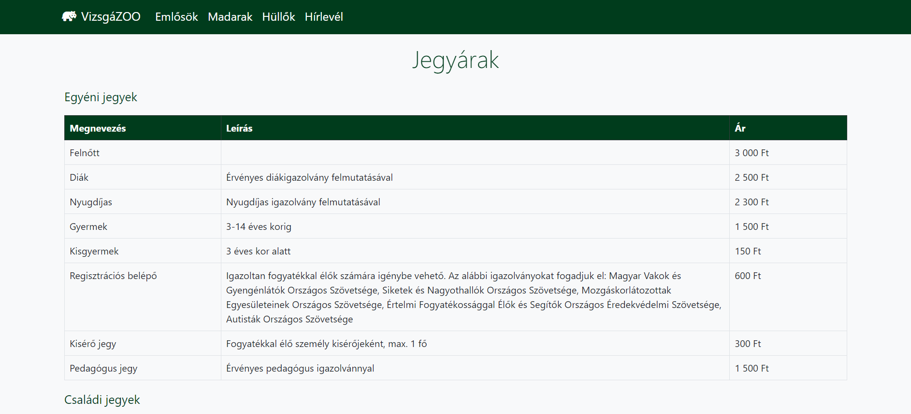

**Emlosok nézet – ~/emlosok**

Az oldalon középre rendezett címsorban jelenítse meg az oldalon szereplő állatkategóriát: Emlősök. A címsor alatt egy reszponzív viselkedésű, három hasábos gridben jelenítse meg a kategóriához tartozó állatok adatait! A grid mobilnézetben (576px-ig) egy hasábos legyen, SM méretben (768px-ig) két hasábos legyen, efelett (768px-től) három hasábos legyen!

Az oldalhoz kérdezze le az emlősök adatait, név alapján ABC sorrendbe rendezve. Jelenítse meg az állat képét, amihez az állat ID-ját használja fel! A kép alatt jelenjen meg az állat neve félkövéren, mögötte zárójelben, dőlten szedve a latin neve és sortöréssel alatta az előfordulása! Az egyes adatok közt használj elválasztó vonalat!

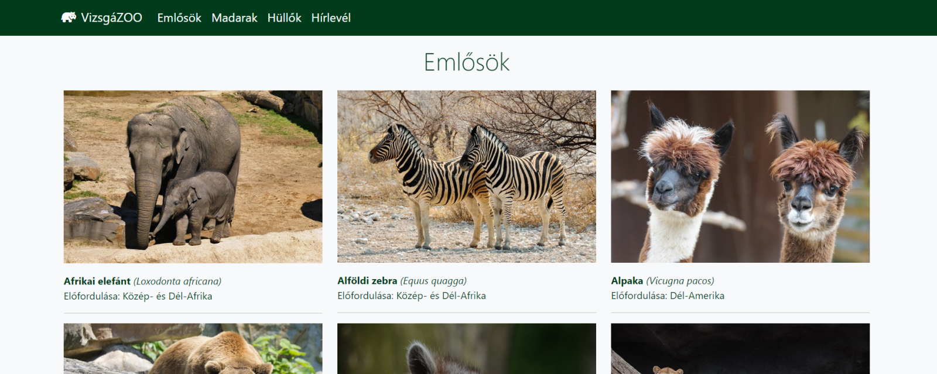

**Madarak nézet – ~/madarak**

Az oldalon középre rendezett címsorban jelenítse meg az oldalon szereplő állatkategóriát: Madarak. A címsor alatt egy reszponzív viselkedésű, három hasábos gridben jelenítse meg a kategóriához tartozó állatok adatait! A grid mobilnézetben (576px-ig) egy hasábos legyen, SM méretben (768px-ig) két hasábos legyen, efelett (768px-től) három hasábos legyen!

Az oldalhoz kérdezze le a madarak adatait, név alapján ABC sorrendbe rendezve. Jelenítse meg az állat képét, amihez az állat ID-ját használja fel! A kép alatt jelenjen meg az állat neve félkövéren, mögötte zárójelben, dőlten szedve a latin neve és sortöréssel alatta az előfordulása! Az egyes adatok közt használj elválasztó vonalat!

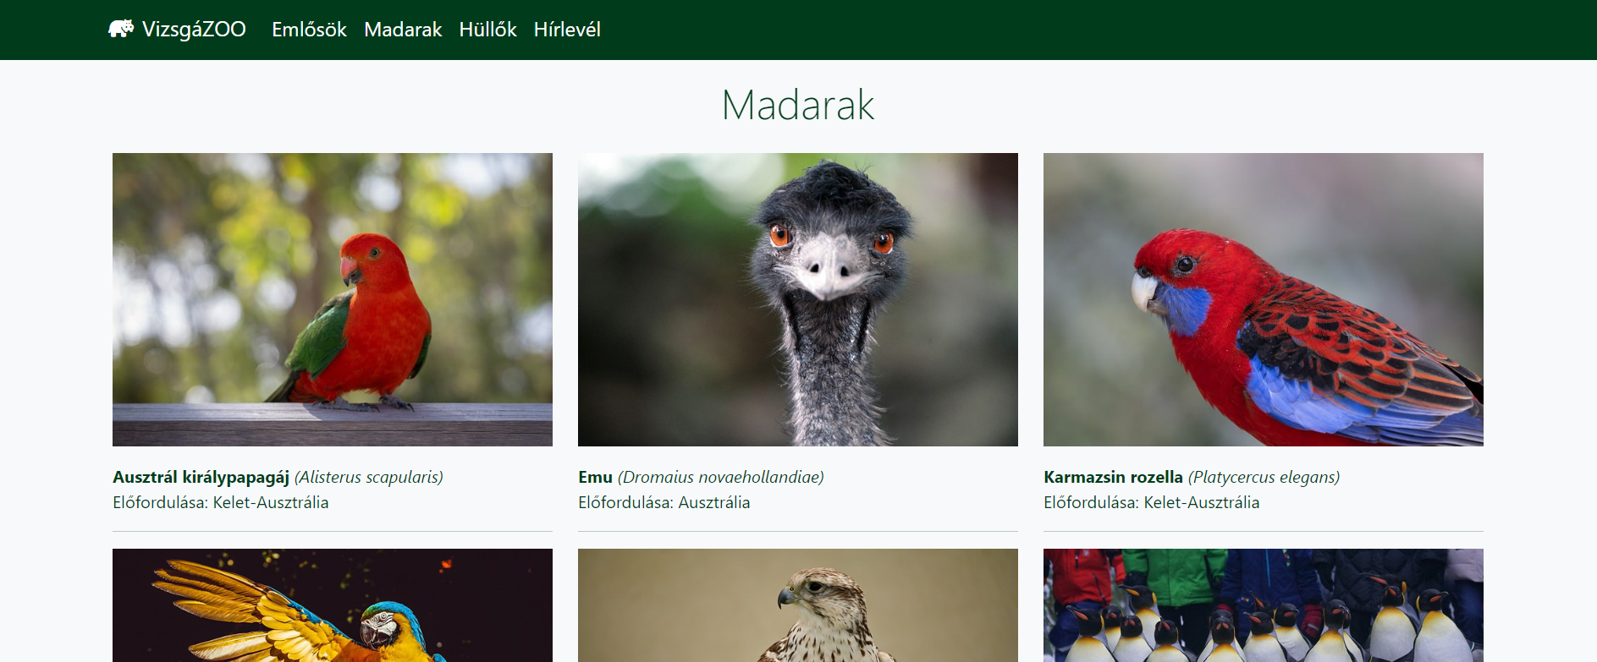

**Hullok nézet – ~/hullok**

Az oldalon középre rendezett címsorban jelenítse meg az oldalon szereplő állatkategóriát: Hüllők. A címsor alatt egy reszponzív viselkedésű, három hasábos gridben jelenítse meg a kategóriához tartozó állatok adatait! A grid mobilnézetben (576px-ig) egy hasábos legyen, SM méretben (768px-ig) két hasábos legyen, efelett (768px-től) három hasábos legyen!

Az oldalhoz kérdezze le a hüllők adatait, név alapján ABC sorrendbe rendezve. Jelenítse meg az állat képét, amihez az állat ID-ját használja fel! A kép alatt jelenjen meg az állat neve félkövéren, mögötte zárójelben, dőlten szedve a latin neve és sortöréssel alatta az előfordulása! Az egyes adatok közt használj elválasztó vonalat!

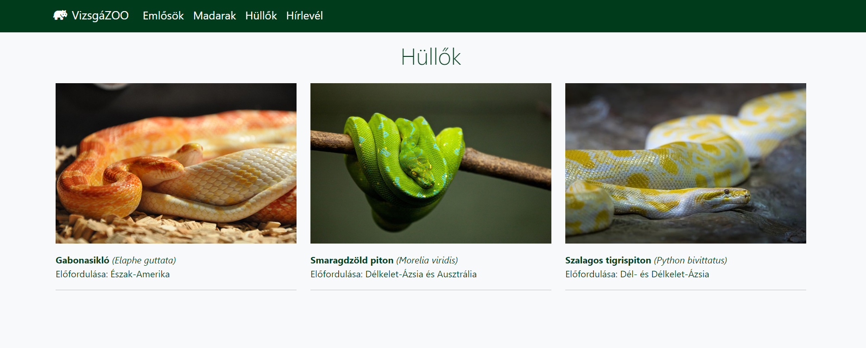

**Hirlevel nézet – ~/hirlevel**

Az oldalon alakítsa ki a hírlevél feliratkozáshoz szükséges űrlapot! Az űrlap 50% szélességgel, középre rendezetten jelenjen meg az oldalon! Mobilnézetben és SM méretben (768 px ablakszélességig) 100% szélességgel jelenjen meg! Az űrlapot befoglaló elem legyen keretezett, fehér háttérszínű és alkalmazz térközt a mintához hasonló megjelenésért.

Az űrlap alkalmas legyen a feliratkozó nevének és e-mail címének felvitelére, ezekhez hozza létre a szükséges feliratokat, mezőket és gombot!

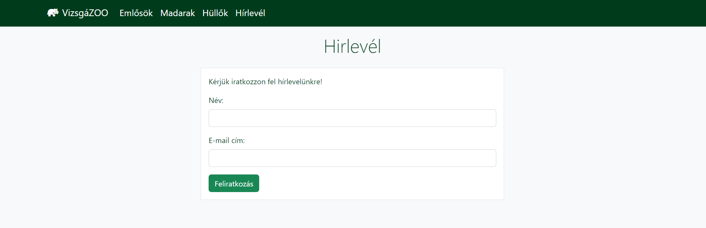

Az űrlapot ne lesessen üresen beküldeni, legyen üresség ellenőrzés minden mezőnél! Emellett csak helyes e-mail cím formátumot fogadjon el az űrlap a validálás során! A validációs üzeneteket vörös betűszínnel a mezők alatt jelenítse meg!

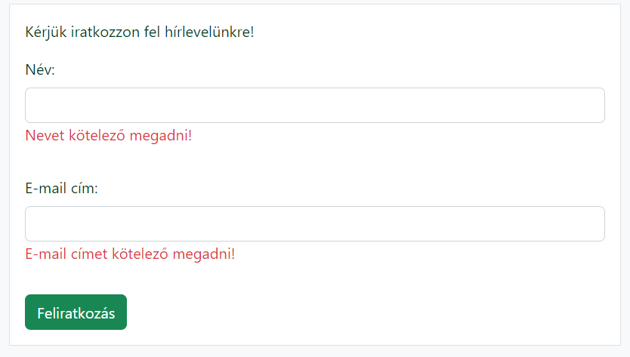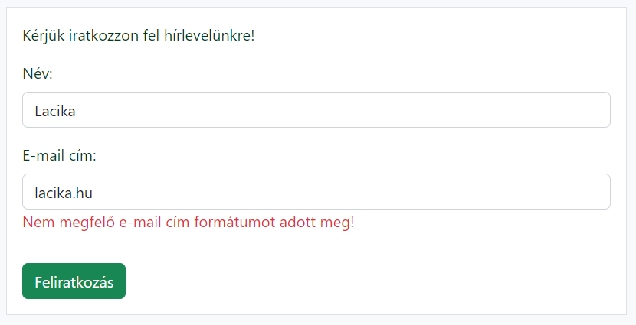

Sikeres validálás után az űrlap adatait írassa be a **hirlevel** táblába! Ezt követően adja vissza a **success** nézetet és a nézet címsorában jelenítse meg a „Sikeresen feliratkozott a hírlevélre!” szöveget!

